
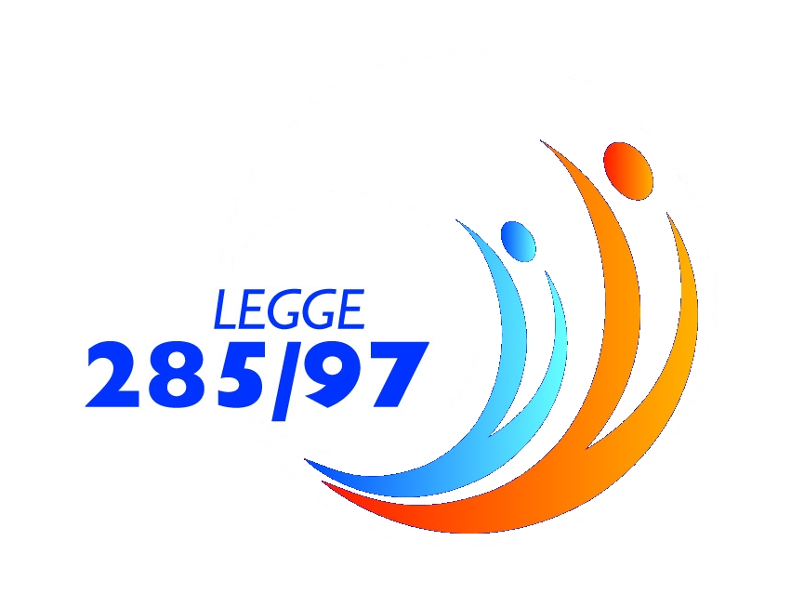

COMUNE DI REGGIO CALABRIA
Assessorato Politiche Sociali
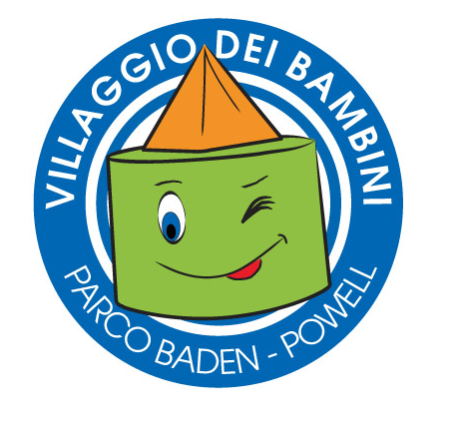



 | AMICI PER L’INFANZIA  Associazione di promozione sociale – Onlus

Comunicato:

Nell’ambito delle attività previste all’interno del Parco Baden Powell rientra la manifestazione, organizzata dall’Associazione di promozione sociale Amici per l’infanzia in collaborazione con l’Assessorato alle Politiche Sociali, per il Carnevale 2010.
La manifestazione è incentrata sull’arrivo della festa più pazza dell’anno quale è il carnevale ed è organizzata a titolo gratuito ed aperta a tutti i bambini della cittadinanza.
L’evento prevede tra l’altro l’organizzazione di una sfilata in maschera, a tema, per famiglie in particolare i genitori, con i propri figli, potranno richiedere di partecipare alla sfilata scegliendo di utilizzare un travestimento in maschera secondo uno dei quattro temi proposti nella scheda di partecipazione tra Natura, Cartoni animati, Fantasia ed Ambiente marino.
Le famiglie vincitrici della sfilata riceveranno dei buoni premio per l’ingresso al cinema per tutti i componenti della famiglia partecipante.
Tutti i partecipanti riceveranno, comunque. un ricordo della partecipazione alla manifestazione.
Per qualunque informazione e/o chiarimento rivolgersi ad: Associazione di promozione sociale Amici per l’infanzia - Tel. 0965 920102 mobile 393 9166069

 | Comune di Reggio Calabria  Assessorato Politiche Sociali  & Amici per l’Infanzia | 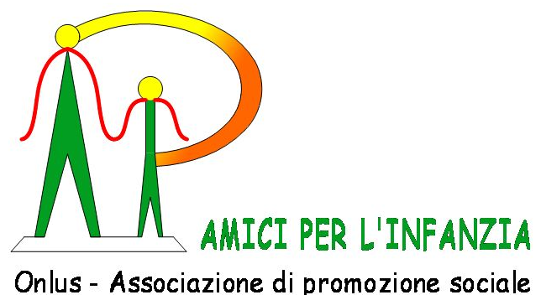

PROGRAMMA DELLA GIORNATE

Sabato 13 febbraio 2010
Orario (16.00-19.00)
  - Giochi di carnevale
  - Ballando a carnevale: Baby dance
  - Decorazioni di mascherine
  - Degustazione dolci di carnevale

Domenica 14 febbraio 2010
Orario (10.00-12.30)
  - Famiglie in maschera: Sfilata a tema per famiglie mascherate (presenta Roberto Aloisio)
  - Premiazione gruppo familiare
  - Giochi di carnevale con la partecipazione dei genitori
  - Ballando a carnevale: Baby dance
  - Degustazione dolci di carnevale

Orario (16.00-19.00)
  - Giochi di carnevale
  - Ballando a carnevale: Baby dance
  - Degustazione dolci di carnevale

